**Сценарий экологической викторины «В мире животных» для детей старшего дошкольного возраста.**

**Цель:** обобщение представлений у детей о животном мире.

**Задачи: Образовательные:** Закреплять и обобщать представления детей о животных (их внешнем виде, повадках, среде обитания, способах передвижения, питании) . Формировать умение классифицировать животных по месту проживания, способу питания.

**Воспитательные**: воспитать гуманное, эмоционально-положительное, бережное, заботливое отношение к миру природы и окружающему миру в целом, развивать чувство любви к объектам природы;

**Развивающие**: развивать познавательный интерес к миру природы; Развивать словесно-логическое мышление.

**Оборудовани**е: проектор, экран, мультумедийная презентация, фишки для разделения команд, стикеры, разрезные картинки «животные», картинки «Сколько спрятано животных?», фишки 3 разных цветов в мешочке;

**Предварительная работа:** рассматривание и чтение книг энциклопедического содержания, рассматривание иллюстраций и фотографий животных, чтение художественной литературы по теме, просмотр видеофильмов и презентаций по теме.

**Ход викторины**: Дети рассаживаются вокруг столов. Входит Тихоня.

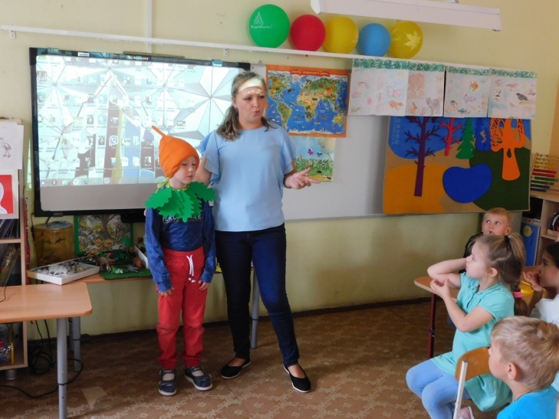

Тихоня: - Я Тихоня, я защитник природы. Мы и мои друзья, Елочка, Шалун и Умница выросли в лесу. Мы вот про лес и все что в нем есть, все знаем. Главное мы - **Эколята защищаем и охраняем природу,** а если нужно всегда придем на помощь к **животным**, цветочкам, деревьям и т. д. Следим, чтобы все, кто пришел в лес и на отдых на природу соблюдали правила поведения в природе.

Восп: - Ребята, вы знаете, что 4 октября обозначен в календаре как **Международный день защиты животных.**

Во все времена рядом с человеком проживает большое количество **животных и птиц**. И человек, и **животные**живут в одном большом доме, под названием Земля. Вот уже 82 года отмечается этот праздник на нашей планете, а в России этот праздник отмечается с 2000 года.

Восп: - И мы с Эколятами решили еще раз закрепить ваши знания о природе и **животных** и немножко их проверить. Я предполагаю, что вы много знаете о животных. Тогда я предлагаю провести **экологический праздник, посвященный Международному дню защиты животных в виде игры – викторины.** Все согласны? Готовы вы сегодня **поиграть?** Готовы, вместе о **животных** и природе рассуждать?

Тогда мы начинаем!

Ребята достают из мешочка фишки разных цветов и разделяются на три команды , согласно цвету фишки. Дети рассаживаются по командам.

И я объявляю первое задание, которое называется *«****Будем знакомы!» «Пантомима»***

Дети придумывают название команды. Один участник выходит и показывает остальным командам с помощью жестов, движений это **животное**, а участники команд должны отгадать, что за **животное было показано**.

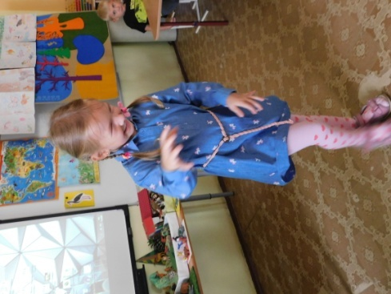

**2 Конкурс «Разминка»:** Представляет собой блиц опрос. За одну минуту (песочные часы) нужно ответить на как можно большее число вопросов.

Вопросы для команды «…»:

Как называется домашний родственник зайца? (Кролик)

Как называется жилище медведя? (Берлога)

Как назвать детеныша лошади? (жеребенок)

Кто сушит себе грибы на деревьях? (белка)

Кто спит вниз головой? (Летучая мышь)

У какой птицы красная грудка? (у снегиря)

Куда исчезают на зиму лягушки? (Зарываются в тину, ил, под мох).

Животное — символ хитрости и ловкости. (Лиса.)

Вопросы для команды «…»:

Как называется дикий родственник свиньи? (Кабан)

Как называется жилище волка? (логово)

Как назвать детеныша коровы? (теленок)

Как называется зверь, строящий на реках плотины? (Бобер)

Кем в будущем станет головастик? (Лягушкой).

У какого зверя рыжая шубка? (у белки, лисы)

Какая птица подбрасывает свои яйца в чужие гнезда? (кукушка)

Шкура какого хищного животного покрыта полосками? (Шкура тигра.)

3 команда

Самое длинношее животное (Жираф)

Кто носит детеныша в сумке? (Кенгуру)

Птица, которая не умеет летать и не боится морозов?

Самое большое животное, живущее на суше? (Слон)

Самое большое животное, живущее в океане? (Кит)

Какое животное строит плотины на реках? (Бобр)

Кто носит на себе свой дом? (Черепаха, улитка)

У какой птицы самый красивый хвост? ( У павлина)

Полосатый родственник кошки (Тигр)

Ведущий: команды отлично подготовились к сегодняшней викторине и знают ответы на любые вопросы. А сейчас, внимание на экран. За каждый правильный ответ, детям даются стикеры с животными.

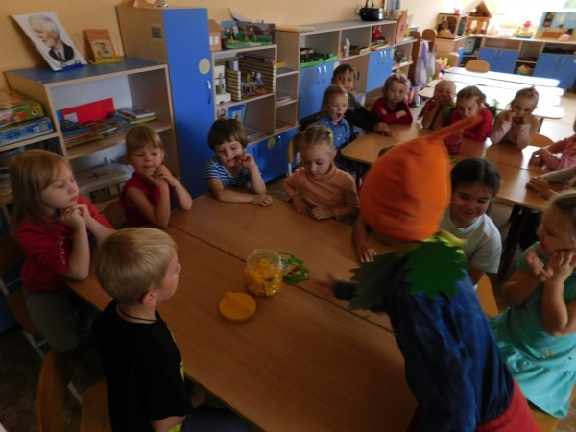

**3 конкурс называется «Кто лишний». Работа со слайдами на экране.**

Рассмотрите картинки и определите, какое животное лишнее. Оставшихся животных назовите одним словом. (Каждая команда исключает лишнее животное по очереди. За каждый правильный ответ команда получает 1стикер).

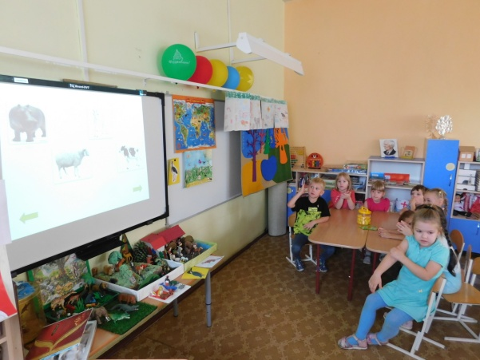

Ведущий: Наши команды - молодцы! Настало время разминки. Отдохнуть нам поможет физкультминутка.

**4 Конкурс «Чем питаются звери?»**

Дети с помощью интерактивных картинок (слайды на картинке) угадывают кто, чем питается.

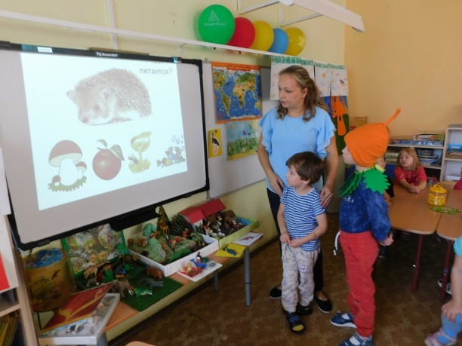

**Звериная зарядка**. Раз – присядка, два – прыжок.

Это заячья зарядка.

А лисята, как проснуться (кулачками потереть глаза)

Любят долго потянуться, (потянуться)

Обязательно зевнуть, (зевнуть, прикрывая рот ладошкой)

Ну, и хвостиком вильнуть. (движение бедрами в стороны)

А волчата спинку выгнуть (прогнуться в спине вперед)

И легонечко подпрыгнуть. (легкий прыжок вверх)

Ну, а мишка косолапый (руки полусогнуты в локтях, ладошки соединены ниже пояса) Широко, расставив лапы, (ноги на ширине плеч)

То одну, то обе вместе (переступание с ноги на ногу)

Долго топчется на месте. (раскачивание туловища в стороны)

А кому зарядки мало – начинает все сначала.

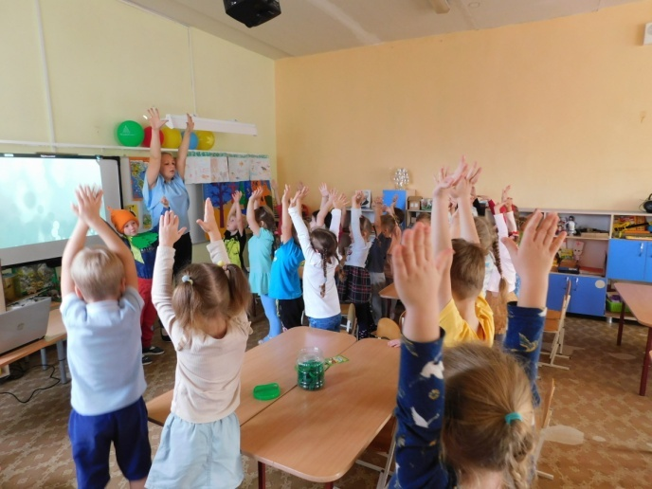

**5 конкурс «Собери разрезные картинки с изображением животных ».**

Ведущий: Мы немножко отдохнули и переходим к следующему конкурсу, который называется «Собери картинку». Ваша задача собрать картинку и назвать животное, которое на ней изображено. Тихоня за правильные ответы раздает стикеры.

Ведущий: наши команды справились с этим заданием на отлично и мы переходим к следующему конкурсу, который называется **«Узнай по объявлению».**

Ребята, посмотрите, у меня есть необычная газета, в которой напечатаны объявления, но они не от людей, а от животных. А от каких животных эти объявления я предлагаю вам отгадать. Сейчас я буду зачитывать объявления, которые оставили животные. Команды отвечают по очереди. За каждый правильный ответ получают по 1 стикеру.

**6 конкурс «Какие животные спрятались на картинк**е?»

Команды по очереди получают карточки и перечисляют животных. За это задание, команды получают стикеры.

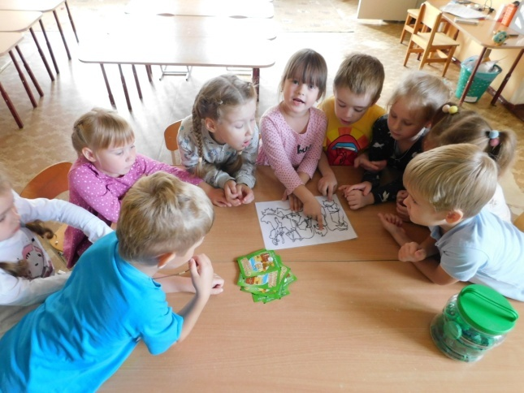

Воспит: Ребята, скажите мне, а вы любите сказки про животных? (Да)

Вот сейчас мы и узнаем, внимательно ли вы слушаете сказки и смотрите мультфильмы. Следующий конкурс называется «Животные в мультфильмах и сказках».

Командам по очереди будут предложены вопросы про сказки и мультфильмы о животных. После ответа команды на экране появится правильный ответ. За каждый правильный ответ команды получают по 1 стикеру.

**7 конкурс «Животные в мультфильмах и сказках». На слайде экрана за правильный ответ появляются картинки.**

Он один пошел за осокой и не испугался того, кто сидит в пруду. ( крошка енот)

Любимое домашнее животное Мальвины? ( пес Артемон)

Кто поёт песенку: «Я на солнышке лежу...»? (Черепаха и львёнок)

Какой мультипликационный герой любил повторять: «Ребята, давайте жить дружно! »

( кот Леопольд)

Как зовут сказочного героя, у которого большие уши? (Чебурашка)

Этот страшный зверь съел сказочную Красную Шапочку вместе с её бабушкой (Волк)

Кто подарил золотой ключик Буратино? Как ее звали? ( Черепаха Тортилла)

«Кто ходит в гости по утрам, тот поступает мудро...» Чьи это слова? (Винни-Пуха)

Он смог обмануть людоеда и выдать себя за подданного Маркиза Карабаса? («Кот в сапогах»).

Тихоня раздает за каждый правильный ответ стикеры.

Воспитатель: Вот наша викторина подошла к концу, и мы просим наших уважаемых гостей подвести итоги нашей экологической викторины. (Награждение стикерами. Победила дружба.)

Вот так в дружбе должны жить все люди Земли, в дружбе с растениями, животными, которые тоже живут на нашей планете

- Жюри (воспитатель и Тихоня) подводит итоги окончания викторины, которая была посвящена какому дню, ребята? (День защиты животных). У вас наверняка у многих дома есть животные. Придете домой, и посвятите сегодняшний вечер своему питомцу. Накормите, самостоятельно или с помощью родителей наведите порядок у него в миске, кормушке, поиграйте. И не забывайте о животных, которые живут на улице. Начинайте мастерить кормушки для птиц.

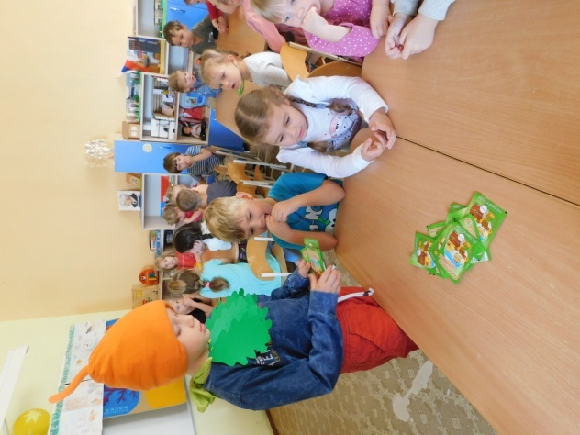

И в заключении хочу прочитать вам стихотворение:

С днем друзей четвероногих,  
С днем мохнатых добрых лап,  
С днем, что связывает многих,  
В том числе и мам, и пап,  
Тех, кто в зоопарке служит,  
Кто завел себе кота,  
Кто с собакой крепко дружит,  
С днем животных всех, ура!